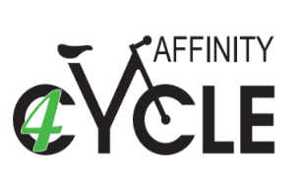

HYDROBIKE

Piscina Coperta Bellinzona, Via Brunari 2

10 settembre 2018 – 19 maggio 2019

Orario: Lunedì 08.30 - 09.15
Durata Martedì 40’ 18.00 - 18.40 Giovedì 08.45 - 09.30
Venerdì 19.00 - 19.45

1  LEZIONI | 5  LEZIONI | 10  LEZIONI | 20  LEZIONI
CHF 25.00 | CHF 120.00 | CHF 220.00 | CHF 380.00

Possibilità di abbonamenti stagionali
Possibilità di abbonamenti combinati con indoor cycling

Iscrizione obbligatoria:
Elena Leoni-Pelli
tel. 079 379 17 41
mail: affinity4cycle@gmail.com anche fb
sito: www.affinity4cycle.ch
A4C riconosciuta dalle casse malati. Certificato QualiCert.

